NOMBRE:
NICOLE
APELLIDO:FRIAS
AÑO:3ro A
DIVISION: MINERIA
Fundamento de la practica
Mediante la siguiente practica se pretende que el alumno comprenda e interprete los procesos generados en los cambios de estado de la materia, junto con las características y propiedades de cada uno de dichos estados
Materiales
1 | Jeringa
2 | Agua

Procedimiento
Gases - Expansión
1 | Tomar una jeringa, y expandir el embolo hasta 5ml
2 | Tapar con el dedo la punta y comprimir
3 | Hacer el mismo proceso, pero esta vez, succionar 5ml de agua
4 | Tapar el dedo y comprimir

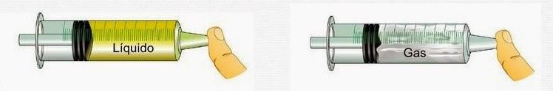
Preguntas
1 | Realizar una descripción del proceso
2 | ¿Qué paso cuando comprimieron el aire?
3 | ¿Cuántos cm pudieron comprimir?
4 | ¿Por qué creen que sucedió?
5 | ¿Qué paso cuando comprimieron el agua?
6 | ¿Cuántos cm pudieron comprimir?
7 | ¿Por qué creen que sucedió?

Respuestas y Conclusiones:
1-utilizamos una jeringa, luego la expandi hasta 5ml tape la punta con el dedo y comencé a presionar ,pude comprimir hasta 1 ml. Luego realice el mismo proceso pero con la jeringa con agua, comece a presionar,pero en este caso no pude comprimir…
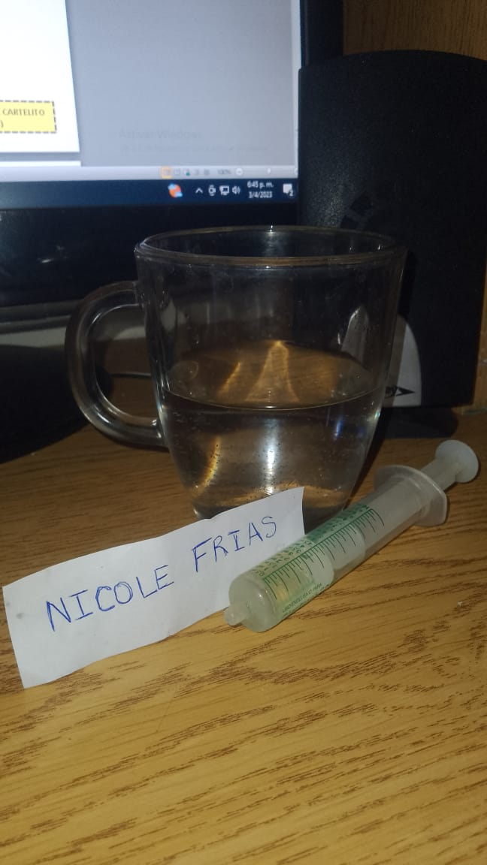
2- se comprimio mas de la mitad
3-pude comprimir hasta 1ml
4-porque el aire(gas) no ofece oposición a la compresión
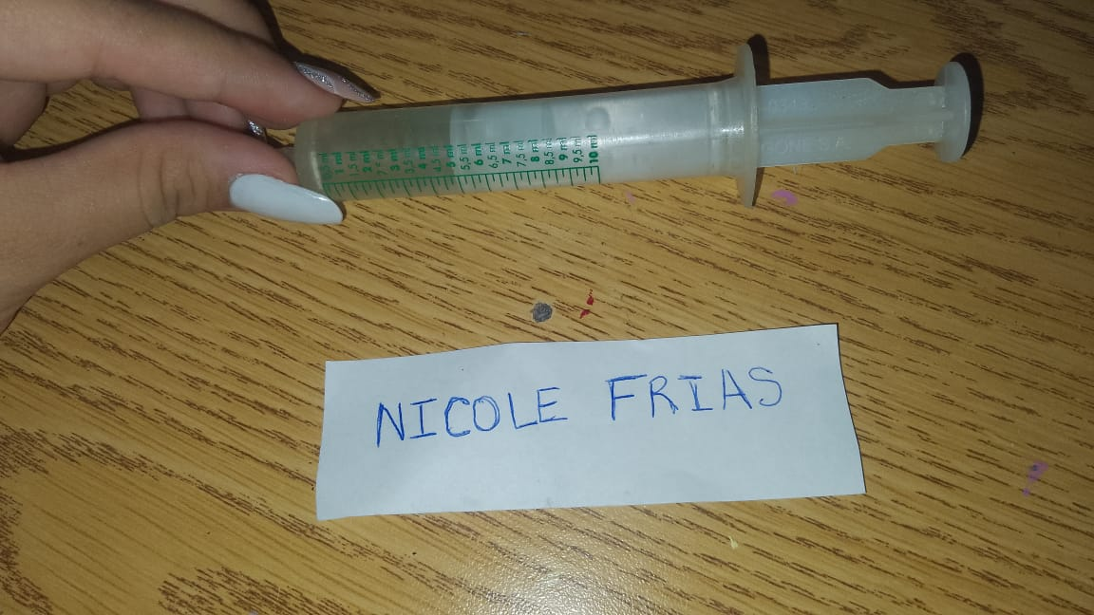
5-hizo como presión pero aun asi no se puede comprimir
6-no pude comprimir
7- porque el agua es algo que se puede percibir y tocar el volumen en cambio el aire no.
